難民と多文化共生
＜ 資 料 ＞

資料①
「難民」、「庇護希望者」、「国内難民」の説明ビデオ
難民、庇護希望者、国内難民などのワードについて口頭で説明しても、現実味が薄いためにわからない生徒も多くいると思います。そこで、以下の補足ビデオを活用してください。

難民についてのビデオ | 庇護希望者についてのビデオ | 国内難民についてのビデオ
 |  | 

資料②
難民審査後の説明ビデオ
時間があれば、次のビデオを生徒たちに見せると難民申請後の状況が想像しやすくなります。
難民審査が通った場合のビデオ | 難民審査が通らなかった場合のビデオ
 | 

資料③
難民の説明ビデオ
難民が身近にいない生徒たちにとって、難民がどんな人か想像しにくいかもしれません。下のビデオは、ビデオ①から④にかけて難民情勢の説明が上級者向けになります。特にビデオ③は実際の難民の映像も含まれますので、どこまで厳しい現状について触れるのが適切なのか、観せるビデオを選ぶことで調整してください。

ビデオ①  （やさしい映像） | ビデオ②  （やややさしい映像） | ビデオ③  （現実的な映像） | ビデオ④  （詳しい説明の映像）  ※～1分35秒まで
 |  |  | 

資料④
すごろくワーク資料
難民の生きる世界を知るためにすごろくをします。しかし、このすごろくは「ゲームではない」ことを生徒に伝えましょう。いつものような楽しい人生ゲームなどとは違い、実際に起こる難民の迫害や危険な移動を体験するものだと説明します。すごろく①はやさしいすごろくで、すごろく②は複雑な上級者向けのすごろくです。いずれかを選んでください。

すごろく① | すごろく②
 | 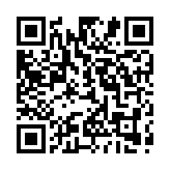

資料⑤
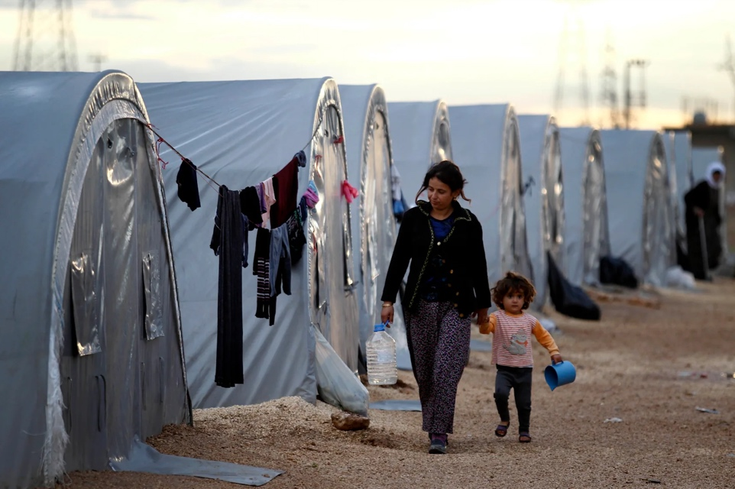
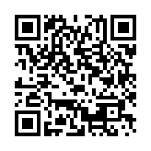
難民フォトランゲージ

難民のくらしを想像するフォトランゲージの資料です。写真①から④にかけて、写真に映る内容が深刻になります。どこまで厳しい現状について触れるのが適切なのか、扱う写真を選ぶことで調整してください。また、ディスカッションを進めるために問いの例も各写真に添えています。

写真① シリアとトルコの国境にある難民キャンプに住むクルド人の難民親子

問い：
・お母さんと子どもはどこに向かっていると思いますか
・お母さんと子どもはどんなことを考えていると思いますか
・この写真はどの国の様子だと思いますか
・なぜテントがたくさんあると思いますか。そこには誰が住んでいると思いますか。

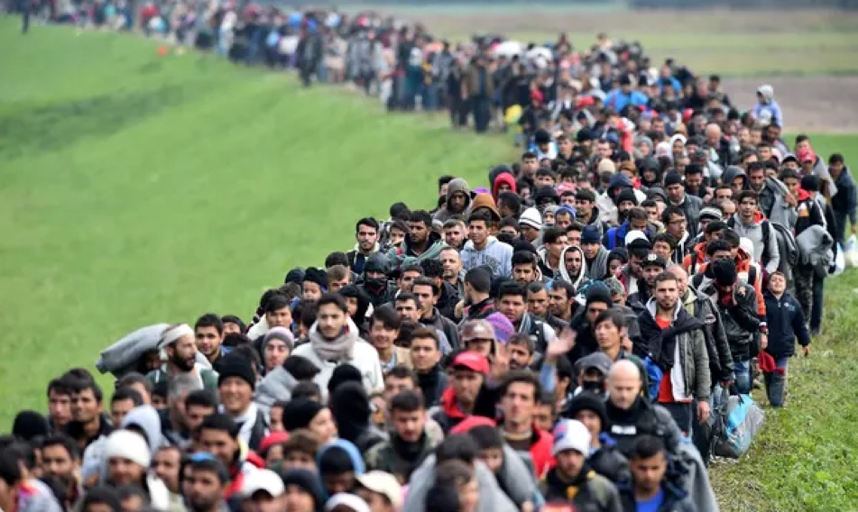
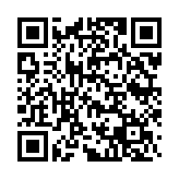
写真② 難民キャンプへ向かうスロベニアの難民の行列
問い：
・この行列の中にいる人たちにどのような特徴や共通点がありますか
・どこからきて、どこに向かっていると思いますか
・どんな表情をしていますか
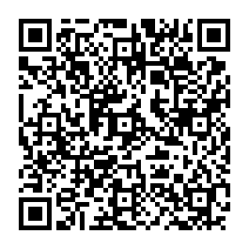
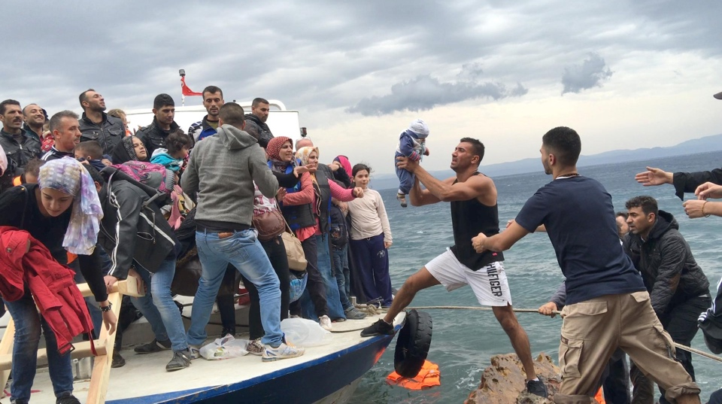

写真③ トルコから船に乗ってギリシャ・レスボス島にある難民キャンプに向かう難民たち

問い：
・この船はどこに向かうと思いますか。安全に運行されそうですか
・なぜこんなに多くの人が乗っていると思いますか
・この写真はどの国の様子だと思いますか

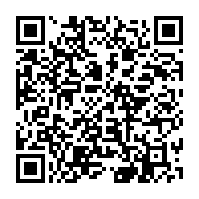
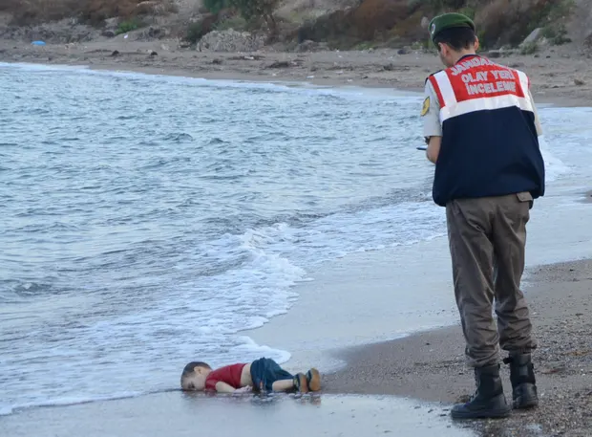

写真④ ギリシャ・コス島に向かう船旅で死んでしまい流された子どもとトルコの警察

問い：
・なぜ男の子は死んでしまったかと思いますか
・これからこの大人は男の子をどうすると思いますか
・男の子の両親はどこにいると思いますか
・この写真はどの国の様子だと思いますか

資料⑤
ロールプレイ 役柄カード
役柄カードのダウンロードはこちらから↓
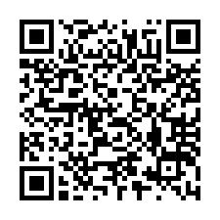
----------------------------------------------------------------------------------------------
ロールプレイ
役柄カード
下の説明文を黙読し、その後クラスの前で読み上げてください。
その後は、この人の役を演じながら、他の代表者と話し合いをしてください。
あなたの役柄：「難民キャンプの民族Aの成人男性」
僕は、赤ちゃんの時にこの難民キャンプに逃れてきました。僕の出身国は、僕が生まれて間も無く内戦が始まり、少数派民族の僕は迫害に終われました。この難民キャンプがある国で育ったのですが、この国の人とは認めてもらえていません。なので、仕事もなく、国連からの支援物資でずっと暮らしています。最近では、隣国の少数民族Bの人たちが、水没の被害を受けてこの難民キャンプに新しく入ってきました。もともと支援物資もテントもギリギリ足りていた状況なのに、新しく入ってきた民族Bの人たちに僕たちのものが取られている気がして、ストレスが増しています。仲良くやっていける気がしませんし、世界中の誰もが僕たちのことを受け入れようとしてくれてないと感じています。僕たちの宗教や文化を理解してくれる場所が欲しいです。
※全員が読み終わったらアドリブでやりとりをします。
※役になったまま、それぞれができることなどを、想像しながら自由にいいましょう。
----------------------------------------------------------------------------------------------
----------------------------------------------------------------------------------------------
ロールプレイ
役柄カード
下の説明文を黙読し、その後クラスの前で読み上げてください。
その後は、この人の役を演じながら、他の代表者と話し合いをしてください。
あなたの役柄：「難民キャンプの民族Aの子供」
私は、民族A出身の9歳の女の子です。お父さんが戦争で死んじゃったあと、お母さんと一緒にこの難民キャンプに逃げてきたけど、ここに来るまでの道のりでお母さんも体力がなくなっちゃって、ひとりになっちゃいました。運良くも、優しい家族とここで知り合って、今はその人たちと一緒に暮らしています。本当だったら、私はもうすぐ３年生。だけど、新しい家族には私より年下の兄弟がいるから、その子たちの面倒を見るので精一杯。だから、まだ学校には行けていないの。この国の学校に通って、この国の言葉や文化を学びたいと思っているけど、難民は学校に入れさせてくれないみたい。他の子供たちとお友達になって遊びたいのに、受け入れてもらえないのは悲しい。
※全員が読み終わったらアドリブでやりとりをします。
※役になったまま、それぞれができることなどを、想像しながら自由にいいましょう。
----------------------------------------------------------------------------------------------
----------------------------------------------------------------------------------------------
ロールプレイ
役柄カード
下の説明文を黙読し、その後クラスの前で読み上げてください。
その後は、この人の役を演じながら、他の代表者と話し合いをしてください。
あなたの役柄：「難民キャンプの民族Bの女性」
私は、民族Bの２０歳の女性です。今年の夏、地元で大きな洪水があり、やっとの思いでこの難民キャンプに逃れてきました。地球温暖化のせいで、最近地元の気候が急に荒くなり、ものすごい台風被害があったのよ。命が救われたのは神様のおかげだと思っているから、昔よりは貧乏になっちゃったけどこの難民キャンプに入れたことは感謝してる。でも、このキャンプにもともといた民族Aの人たちは、私たちのことが嫌いみたい。国連からの支援物資である食料もちゃんと分けてくれないし、水汲みの列ではよく割り込みされる。でも、前に喧嘩になってお友達の女の子がひどい目にあったから、文句は言わないようにしてる。食料はかろうじてあるけど、生理用品の支援が足りないの。でも、その必要性については国連も難民キャンプの人も理解が少ないみたい。もっと、私たちのことを理解してくれると生活しやすいなあ。
※全員が読み終わったらアドリブでやりとりをします。
※役になったまま、それぞれができることなどを、想像しながら自由にいいましょう。
----------------------------------------------------------------------------------------------
----------------------------------------------------------------------------------------------
ロールプレイ
役柄カード
下の説明文を黙読し、その後クラスの前で読み上げてください。
その後は、この人の役を演じながら、他の代表者と話し合いをしてください。
あなたの役柄：「難民キャンプを提供している国の政府代表者」
ここ数年、我々の国にやってくる難民の数がどんどん増えている。我々も発展途上国で、我々の市民に満足するような生活を提供できていない。なのに、どんどん難民が押し寄せてきて、コントロールが効かない状況になっている。受け入れるしかないんだ。でも、最近では「市民より難民を支援している」って、市民から不満の声が上がっている。色々な民族が集まってきたから、対立してデモなどが起こったらたまったもんじゃない...平和に暮らしていけるヒントがすぐにでも欲しい。それにしても先進国の政府はけしからん、我々の状況を知っているのに無視しているようだ。
※全員が読み終わったらアドリブでやりとりをします。
※役になったまま、それぞれができることなどを、想像しながら自由にいいましょう。
----------------------------------------------------------------------------------------------

----------------------------------------------------------------------------------------------
ロールプレイ
役柄カード
下の説明文を黙読し、その後クラスの前で読み上げてください。
その後は、この人の役を演じながら、他の代表者と話し合いをしてください。
あなたの役柄：「難民キャンプに支援物資を提供している国連団体UNHCRの代表者」
我々は、できる限りのことをしているつもりです。もう何十年もの間この難民キャンプに支援物資を送っています。でも、どんどん増える難民全員をサポートする資金がないのです。難民を助ける責任は、世界の人みんなと分けたいのですが、加盟国の中には理解してくれない国もあります。また、場合によっては私たちの支援物資が、反政府軍に止められたり、私たちのスタッフが紛争に巻き込まれたりもします。すると、なかなか我々も行いたい支援ができません。私たちのミッションは、難民の人権と安全を確保すること。これを達成するには、世界中の人が、民族や人種という違いを乗り越え、思いやりで協力する姿勢を見せなければダメなのです。
※全員が読み終わったらアドリブでやりとりをします。
※役になったまま、それぞれができることなどを、想像しながら自由にいいましょう。
----------------------------------------------------------------------------------------------

＜ ワークシート ＞
ワークシート①
難民認定審査を体験しよう（ワーク）
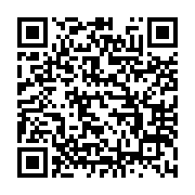
ワークシートのダウンロードはこちらから↓

『難民とは』授業
難民認定審査を体験しよう（ワーク）

【ワーク】もしあなたが法務省入国管理局の面接官だったら、次の理由で難民認定申請をする庇護希望者がいるときどうしますか？
・以下の庇護希望者を難民として認定するか、グループで話し合いましょう。

Aさん：農作物が害虫にやられ、地域全域で食糧不足になったので、逃れてきた人
難民認定を する・しない
理由:_________________________________________________________________________________
_____________________________________________________________________________________
_____________________________________________________________________________________

Bさん：民主化を求める抗議デモに参加したため、逮捕され、拘留されている人。
難民認定を する・しない
理由:_________________________________________________________________________________
_____________________________________________________________________________________
_____________________________________________________________________________________

Cさん：不景気が続き、職とより良い暮らしを求めてきた人。
難民認定を する・しない
理由:_________________________________________________________________________________
_____________________________________________________________________________________
_____________________________________________________________________________________

Dさん：政府対反政府軍の内戦で家を失い、隣の村へ逃れた人。
難民認定を する・しない
理由:_________________________________________________________________________________
_____________________________________________________________________________________
_____________________________________________________________________________________

Eさん：政府を批判する内容の記事をSNSに投稿したため弾圧を受けた人。
難民認定を する・しない
理由:_________________________________________________________________________________
_____________________________________________________________________________________
_____________________________________________________________________________________

Fさん：気候変動により島にある家が水没した人。
難民認定を する・しない
理由:_________________________________________________________________________________
_____________________________________________________________________________________
_____________________________________________________________________________________

Gさん：高速道路の建設のために政府により強制的に家を出された人。
難民認定を する・しない
理由:_________________________________________________________________________________
_____________________________________________________________________________________
_____________________________________________________________________________________

ワークシート②
難民認定審査を体験しよう（答え）

ワークシートのダウンロードはこちらから↓
『難民とは』授業
難民認定審査を体験しよう（答え）
現在の法務省入国管理局による審査のもと、以下が認定してもらえる確率が高い：
・1951年の難民条約の中では①迫害を受ける恐れがある恐怖を持ち、②自らの国籍国の外にあって③国籍国の保護を受けることができないまたは受けることを望まない、という3つの要件を満たしている人を難民としている。この3つの要件を満たしているため、Eは難民と言える。国内避難民であるDも広義では難民と言える。
・EにちかいBはのちに国外に脱出できれば難民といえるがこの時点では難民ではない。
・A、C、Gについて、それぞれの理由が迫害を受ける理由に含まれていないので難民とは言えない。しかし、紛争や政治的な迫害などがその背景にあればその状況によって難民といえる場合もある。
・Fについて、環境破壊では迫害を受ける理由とはされないので難民ではない。

ワークシート③
振り返りワークシート①
ワークシートのダウンロードはこちらから↓
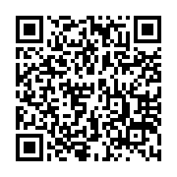
『難民とは』 授業
振り返りワークシート①
今日の授業をふまえて、以下の質問について振り返りましょう。

難民、庇護希望者、国民難民について知っていく中で一番驚いたことはありますか。

難民認定審査を体験して、どのようなことを感じましたか。

難民問題について、自分はどんな事ができると思いますか。

ワークシート④
振り返りワークシート②
ワークシートのダウンロードはこちらから↓
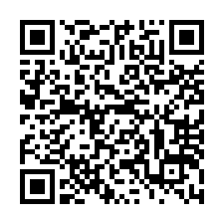
『難民の旅』 授業
振り返りワークシート②
今日の授業をふまえて、以下の質問について振り返りましょう。

すごろくを通して、難民問題についてどのような理解が深まりましたか。

すごろくで難民の旅を体感して、どのようなことを感じましたか。

難民問題について、自分はどんな事ができると思いますか。

ワークシート⑤
振り返りワークシート③
ワークシートのダウンロードはこちらから↓

『難民キャンプでのくらし』 授業
振り返りワークシート③
今日の授業をふまえて、以下の質問について振り返りましょう。

ロールプレイを通して、難民問題についてどのような理解が深まりましたか。

ロールプレイで難民キャンプくらしを体感して、どのようなことを感じましたか。

難民問題について、自分はどんな事ができると思いますか。

